 | INSTITUCIÓN EDUCATIVA REPÚBLICA DE HONDURAS  Aprobada mediante Resolución No 033 del 21 de abril de 2003
SECUENCIA DIDÁCTICA No 6
Generado por la contingencia del COVID 19
Título de la secuencia didáctica: |  | HISTORIAS, CREENCIAS Y COSTUMBRES DEL  PUEBLO JUDIO
Elaborado por: | MARY LUZ CASTAÑEDA ROLDÁN
Nombre del Estudiante: |  |  |  | GRADO: 9
Área/Asignatura | EDUCACIÓN RELIGIOSA ESCOLAR |  | Duración: 10 HORAS
MOMENTOS Y ACTIVIDADES
EXPLORACIÓN
En la parte de conceptos descubrirás, por un lado, el contexto histórico del mundo bíblico, haciendo un repaso por las principales etapas de su historia. Por otro lado, veremos cuáles son los elementos fundamentales de la fe judía, así como sus ritos y fiestas. Para que puedas demostrar lo aprendido en la parte final encontrarás una serie de actividades que debes realizar y todas van relacionadas con la temática de la secuencia.
ESTRUCTURACIÓN
HISTORIA, CREENCIAS Y COSTUMBRES
1. CONTEXTO HISTÓRICO
1.1. La Biblia no hace historia
Aunque la Biblia no es un libro de historia, si es cierto que encontramos en ella muchas referencias históricas, interpretadas a la luz de la fe. Es muy importante cuando nos acerquemos a la lectura de la Biblia, tener en cuenta que el pueblo de Israel tiene conciencia de que es especial, de que Dios lo ha elegido de entre todos los pueblos y que sigue actuando a través de los acontecimientos que les sucede.
El Antiguo Testamento comienza con el libro del Génesis, aunque no fue el primero en escribirse: en él los distintos autores reflexionan y dan respuesta desde su fe a los principales interrogantes que el ser humano se plantea: ¿Quiénes somos?, ¿de dónde venimos?, ¿Por qué existe el mal? Utiliza como recurso literario relatos y personajes muy conocidos: Adán y Eva, el relato de la manzana, la torre de Babel, Noé y el diluvio, etc. Con estas narraciones nos transmiten su confianza en un Dios creador, que ama el bien, que ha hecho al hombre libre y que está dispuesto siempre al perdón.
Génesis: significa “origen”, y
es el primero de los libros del
Pentateuco. Narra de manera
teológica, no histórica.

  - Pero en la Biblia hay una historia. Se forma un pueblo
En los capítulos 12 al 50, el Génesis nos habla de los patriarcas (entre los siglos XX y XVIII a.C): los hombres a partes de los cuales surgió el pueblo de Israel. El primero de estos patriarcas fue Abraham, al que Dios promete hacer de él un gran pueblo pidiéndole a cambio que lo reconozca como su único Dios (Gen 12, 2).
Dios cumple su palabra dándole a un hijo, Isaac (Gen 21, 1-3), y con él la descendencia de éste el pueblo de Israel llegará a ser un gran pueblo.
Liberación y conquista de la Tierra prometida
En el libro del Éxodo vemos como Dios elige a Moisés (Ex 3, 1- 12) para liberar a “su pueblo”, se inicia el camino hacia la libertad y la conquista de la tierra prometida.
Después de un largo peregrinar por el desierto, el pueblo de Israel entrará en Canaán, la tierra de la promesa, de la mano de Josué porque Moisés no vivirá para gozar de ese momento.

En el libro de Josué se nos narra cómo entraron en la tierra prometida quedando patente una vez más que Dios cumple sus promesas. La entrada fue a través de conquistas y posteriormente los territorios fueron repartidos entre los descendientes de los hijos de Jacob (las doce tribus de Israel). Pero la estancia no siempre fue fácil, los pueblos vecinos les hostigan y será en esos momentos cuando surgirán los jueces “jefes” elegidos por Dios para unificar el pueblo y vencer el enemigo. Algunos de ellos fueron Samuel, Débora, Gedeón… Nos encontramos sobre el año 1050 a.C. Los israelitas en ven que los demás pueblos tienen reyes que los gobiernan. Piden a Samuel que Dios les dé un rey (1Sam 8, 1-5). El primero será Saúl, el que sucederá David, que siendo el menor de todos sus hermanos es el escogido de Dios (1 Sam 16,1- 13)

La monarquía de Israel
David convertirá a Jerusalén en la capital del reino y su hijo Salomón, rey sabio y con sentido de la justicia, construirá en ella el Templo. De todo ello se nos hable en los libros de Samuel y también en Reyes. Tras la muerte de Salomón, sus hijos dividen el reino en dos: el reino del norte, Israel, cuya capital será Samaría; el reino del sur, Judá, con capital en Jerusalén (1Rey 12. 13: 2 Cro 10) estamos en la segunda mitad del siglo IX a.C.
Abraham: “Padre de multitud”, primer patriarca de Israel. Ocupa un puesto privilegiado en la historia de la salvación. Ver: Gen 11. 12 y 22.
Isaac: “Él ríe, Él ha reído”, “Hijo de la promesa”. Hijo de Abraham y padre de Jacob, uno de los grandes patriarcas. Ver: Gen 21 y 22.
Jacob: “Dios protege” hijo de Isaac. Compra el derecho de primogenitura a su hermano Esaú con la colaboración de su madre Rebeca. Jacob es llamado también Israel. Gen 25 al 50.
Éxodo: “Camino de salida”. Segundo libro del Pentateuco que narra la salida de los israelitas de Egipto y sus penalidades hasta llegar a la tierra prometida.
Moisés: “Salvado de las aguas”. Figura fundamental del Antiguo Testamento, y protagonista en todo el libro del Éxodo. Nacido de la tribu de Leví durante la opresión en Egipto, su madre lo metió en un cesto y lo depositó en el Nilo para salvarlo de los soldados. Fue hallado por la hija del Faraón que lo crio como un hijo. Dios lo llamó para sacar a su pueblo de Egipto (Ex 3, 1-4. 17). Condujo a los israelitas por el desierto, pero murió en el monte Nebo antes de entrar en Canaán.
Josué: “Dios salva”. Sucesor de Moisés, conquistó la tierra prometida.
Samuel: “su nombre es Dios”. Profeta y juez de Israel que fue llamado por Dios desde niño (1 Sam 3, 1 -21). Unge a los primeros reyes de Israel.

El destierro e invasiones
Sobre el año 721 a. C. el reino de Israel al norte, será tomado por los asirios (2 Re 17), que practicaba la deportación sistemática de los pueblos vencidos. En el año 598 a.C. el Imperio babilónico, enemigo de lao asirios, toma la ciudad de Jerusalén. Bajo el mando del rey Nabucodonosor, se hará con el reino de Judá y deportará a las gentes principales a su país debilitando de esa manera el reino (2Re 24, 10-17). En el año 587 destruyen el Templo de Jerusalén y queman el arca de la Alianza. Es el fin definitivo del reino de Judá.

Habrá que esperar hasta que el rey Ciro de Persa derrote a Babilonia, sobre el año 539 a.C. para que los israelitas puedan volver de nuevo a su tierra, de lo que dejan constancia los libros Esdras y Nehemías.
Desde ese momento hasta llegar a la era cristiana otros pueblos van a invadir estas tierras, serán los griegos (333 – 63 a.C.) y romanos (63 a.C. – 135 d.C.)

Los Profetas
Fueron hombres escogidos por Dios como “enviados”; surgen en la época de mayor apogeo a lo largo de la vida del pueblo recordándole siempre su importancia de mantenerse fieles al único Dios.

Los nombres de los profetas bíblicos son:
Nahum- Miqueas- Amós - Oseas – Jeremías -Habacuc – Sofonías – Abdías – Ezequiel – Daniel -Malaquías – Joel – Zacarías - Ageo

Creencias y costumbres
Para comprender la Biblia necesitas conocer cuáles eran las principales creencias y costumbres del pueblo protagonista: Israel.

Elementos clave del pueblo judío
    - Monoteísmo: Frente a los demás pueblos que eran politeístas, los judíos profesaban la fe en un solo Dios, que se les había revelado y los acompañaba a lo largo de la historia.
    - Pueblo elegido: los judíos tienen conciencia de ser el pueblo elegido por Dios. Se basan en la promesa que Este hizo a Abrahán de hacer de él y su descendencia una gran nación. Ellos son el pueblo de Dios con el que estableció una Alianza.
    - Tierra prometida: Dios también prometió a Abrahán que le daría una tierra, según narra el libro del Génesis 12. Para los hebreos la tierra prometida por Dios es Canaán, o sea, la actual Palestina o Israel.
    - La Ley: para mostrar el amor debido a Dios, todo judío debe cumplir la Ley (Torá) que entregó a su pueblo. Esta ley se recoge en los cinco primeros libros de la Biblia, que forman el Pentateuco, y se resumen en los Diez mandamientos entregados por Dios a Moisés en el monte Sinaí. Son las normas básicas que rigen la conducta de todo individuo y de la colectividad. La Torá se guardaba en el Arca de Alianza.
    - El Templo: fue construido por el rey Salomón en la ciudad de Jerusalén. En él se guardaba el Arca de la Alianza y se realizaban ofrendas y sacrificios a Yahvé. Lugar especial de la presencia de Dios.

Ritos y ceremonias más importantes Ritos:
- La circuncisión: Es el rito por el que se simboliza la pertenencia al pueblo de Israel. El origen se remonta al mandato que Dios hizo a Abrahán: “os circuncidaréis la carne del prepucio y eso será señal de mi Alianza con vosotros. A los ocho días será circuncidado todo varón, de generación en generación”. De esta manera, cuando nace un niño se le practica la circuncisión a los ocho días, cortándole el prepucio.
Debes saber que el rito de la circuncisión era y sigue siendo una práctica común en otras culturas y religiones, como por ejemplo los musulmanes. Tiene, además, un sentido higiénico en pueblos que tradicionalmente habitaban en el desierto y donde era fácil coger infecciones parece ser que al practicar la circuncisión era menor el riesgo de padecer este tipo de complicaciones. Como ves, una vez más, el pueblo judío reinterpreta prácticas y costumbres de la vida ordinaria, ligándolos as u fe en Yahvé, y convirtiéndolas en símbolo de su relación con Él.

- Bar Mitzvá o mayoría de edad religiosa: cuando un chico cumple trece años (las niñas a los doce años), se celebra una ceremonia en la sinagoga, por la que se le considera mayor para cumplir con todas las leyes religiosas: a partir de ese momento ya podría leer la Torá en la sinagoga.

- Normas alimenticias: En el libro del Levítico, los rabinos establecieron una serie de normas que todo judío debía cumplir en su alimentación: por ejemplo, sólo pueden comer la carne de los rumiantes con la pezuña hundida, las aves de corral, palomas o pichones; no pueden comer animales carnívoros ni desde luego, cerdo (animal también prohibido para los musulmanes). Es curioso como tampoco se puede mezclar en la misma comida leche o derivados, con la carne, utilizándose incluso, en las casas pudientes, dos neveras distintas: una para guardar la carne y otra para los productos lácteos. Además, para matar un animal hay que degollarlo con un cuchillo bien afilado y desangrarlo por completo. Estas normas sobre higiene y alimentación eran una manera de defender la vida era sagrada. Las normas higiénicas prevenían enfermedades de piel y de contagio en unos momentos en los que la medicina no era como la nuestra.

Celebraciones o fiestas
Los judíos tenían unas fiestas, al igual que existen fiestas en todas las religiones. Lo específico de las celebraciones judías era que celebraban hechos que Dios había realizado a favor suyo. Participar en la celebración de esos hechos era como participar en los mismos hechos de Dios ocurridos antes. Así, no sólo recordaban, sino revivían y hacías presente la misma salvación que Dios otorgó en sus días a las personas de su pueblo que fueron protagonistas de los hechos celebrados.
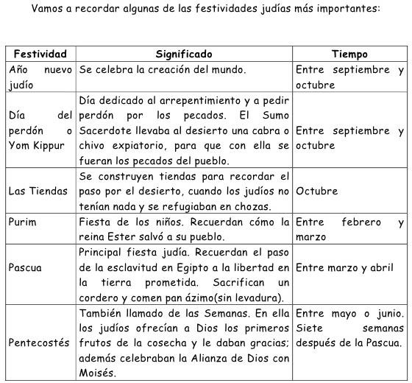

RESUELVE
1. SALTENDO CREENCIAS
En el siguiente cuadro encontrarás letras enumeradas que, si las vas uniendo según el orden numérico, encontrarás elementos centrales de la fe judía. debes ir formando palabras escondidas y colocarlas en su lugar (en los cuadros de la parte inferior). cuando acabes elabora una redacción personal sobre las creencias judías utilizando estas palabras.

1 M | 21 P | 30 G | 16 Z | 36 M | 15 N | 54 R | 41 E | 3 N
14 A | 61 I | 40 M | 37 P | 25 L | 9 T | 18 L | 20 Y | 23 E
45 S | 63 N | 19 E | 2 O | 49 R | 53 I | 4 O | 47 I | 17 A
52 C | 35 E | 22 U | 44  A | 32 D | 60 S | 31 I | 24 B | 51 A
8 S | 46 T | 59 I | 26 O | 38 L | 33 O | 55 C | 50 R | 29 E
34 T | 42 S | 13 I | 28 L | 27 E | 62 O | 43 I | 56 U | 11 A
6 E | 10 A | 39 O | 7 I | 48 E | 57 N | 12 L | 58 C | 5 T

11.

18.

21.
34.

40.

46.

52.

- LEE Y…
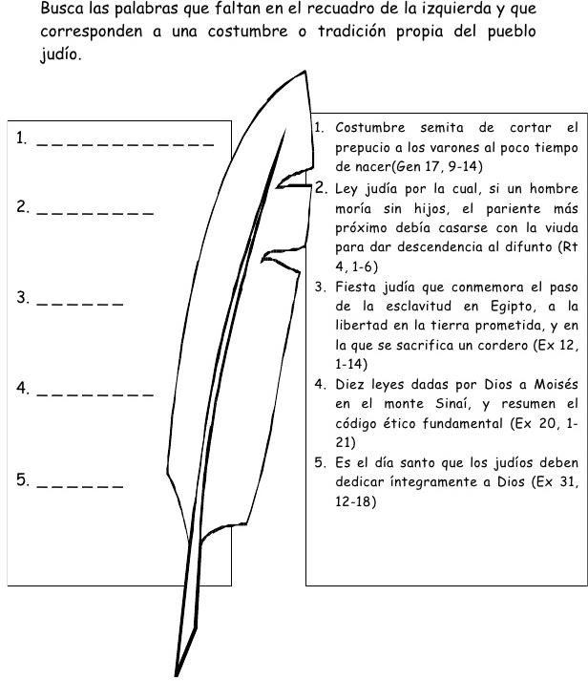

DESCUBRE Y ESCRIBE EL PERSONAJE
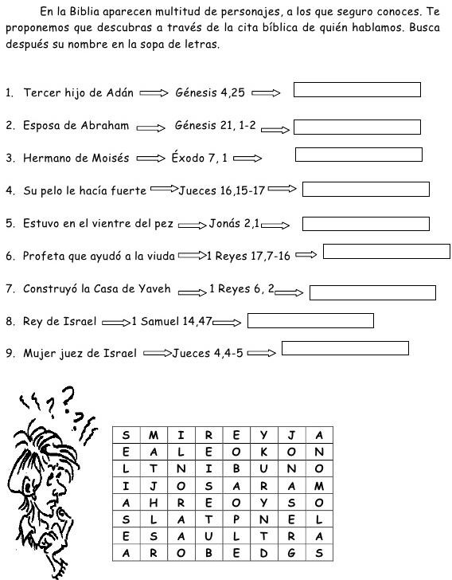

- LOCALIZA LOS LUGARES MÁS IMPORTANTES PARA EL PUEBLO JUDÍO
5. DESCUBRE Y ESCRIBE EL PERSONAJE
Lee las citas bíblicas y descubrirás los lugares más importantes del pueblo judío. Es muy fácil.

FRASE | CITA | LUGAR
Lugar donde Dios entrega el Decálogo | Éxodo 19, 20
País que llega José tras ser vendido por sus hermanos | Génesis 39, 1-2
Lugar del que procedía Abraham | Génesis 11, 31
Ciudades que quedaron destruidas por sus pecados | Génesis 18, 20 -  21
Ciudad conquistada por los israelitas | Josué 6, 1 - 3
Ciudad a la qué es enviado Jonás en nombre de Dios | Jonás 3, 1-3

- ORDENA LA HISTORIA

Ahora que conoces mucho mejor la historia del pueblo de Israel, haz un breve resumen
de cada una de las etapas. Debes buscar la cita correspondiente a cada momento histórico
y explicar en los recuadros superiores las características generales de ese periodo; en
los cuadros de abajo hacer un dibujo alusivo a cada etapa.

ÉPOCA Y CITA BIBLICA | LOS PATRIARCAS Gén 22, 15 - 18 | EL ÉXODO  Ex 3, 7 - 12 | LOS JUECES  Jue 2, 18
Características generales | El ángel del Señor le prometió a Abraham bendecir y multiplicar toda su descendencia. | Dios dijo haber visto el clamor del pueblo de Egipto, así que descendió para liberarlos. | Dios estaba con el juez y Dios libraba de mano aquellos enemigos, porque Dios es misericordioso con aquellos que afligían y oprimían.
Dibujo alusivo a la etapa

ÉPOCA Y CITA BIBLICA | LOS REYES  2 Sam 2, 4 | LOS PROFETAS  Jer 1, 4-8 | EL DESTIERRO  2 Rey 25, 1
Características generales | Los varones de juda dieron aviso a David de que Los Jabes de Galaand sepultaron a Saúl. | Dios dijo que te conocí antes que nacieses, te santifique, te di por profeta a las naciones. | En el 9° año, mes 10 de su reinado, el rey de babilonia, Nabucodonosor y su ejército construyeron un muro alrededor de Jerusalén.
Dibujo alusivo a la etapa

- NAVIDAD
ACTIVIDAD REFLEXIONAR:
- Consultar: ¿Qué es Navidad?
- ¿Cuáles son los símbolos de la Navidad?
- Describir ¿cómo celebran la Navidad en tu familia?
- Elaborar un slogan para decorar la navidad en tu casa
- Escribir cómo te gustaría celebrar la navidad, cómo decorarla, qué harías para fuera súper especial, con quien te gustaría compartir la navidad
- Elaborar una historieta y/o caricatura sobre la mejor navidad que hayas vivido (10 cuadros)
- Escribir un mensaje de Navidad donde se realcen los valores de ternura, amistad para los jóvenes de hoy.

TRANSFERENCIA
- El área va dirigida para todo el mundo no importa su religión o creencias.
- Te recomiendo realizar una buena lectura comprensiva y reflexiva.
- Debes desarrollar esta tarea con mucha responsabilidad, compromiso y de forma individual evita copiar del compañero. Demuestra tus habilidades y capacidades. Sé original
AUTOEVALUACIÓN
- ¿Qué aprendizajes construiste?
- Lo qué aprendiste, ¿te sirve para la vida? ¿Si/no; por qué?
- ¿Qué dificultades tuviste? ¿Por qué?
- ¿Cómo resolviste las dificultades?
- Si no las resolviste ¿Por qué no lo hiciste?
- ¿Cómo te sentiste en el desarrollo de las actividades? ¿Por qué?
- De a 1 a 5 califique cómo ha sido su sentido de responsabilidad, puntualidad, creatividad y disponibilidad para el trabajo, diciendo por qué se coloca esa nota en cada una de los aspectos

POR FAVOR RESPONDER EN UNA HOJA APARTE

RECURSOS | Útiles escolares, implementos tecnológicos  La biblia www.catholic.net  - Diccionario español
FECHA Y HORA DE DEVOLUCIÓN

HORARIO DE ATENCIÓN: DE 9 A.M A 5 P.M

CORREO: maryluz.castaneda@ierepublicadehonduras.edu.co

WHASSAP: 3137309573

